سِلْكُ الدُّرَرِ
فِي عِلْمِ الْأَثَرِ
وهو نظم نخبة الفكر لابن حجر
تأليف:
أبي الفضل محمد بن محمد بن أحمد رضي الدين الغزي
المتوفى سنة: 935هـ

ضبط نصَّه واعتنى به:
حكيم بن محمد بن أحمد القرباص
باحث بمرحلة الدكتوراه في الجامعة الإسلامية بالمدينة المنورة
عفا الله عنه وعن والديه وجميع المسلمين

بسم الله الرحمن الرحيم

مقدمة:
الحمدُ لله ربِّ العالمين، والصلاة والسلام على أشرف الأنبياء والمرسلين، سيدنا محمد وعلى آله وصحبه أجمعين، وبعد:
فإن متن نخبة الفكر، للحافظ ابن حجر العسقلاني رحمه الله تعالى، أشهرُ من نارٍ على علم، وهو من أجلِّ ما أُلف في علم المصطلح، ورغم صغر حجمه، ووجازة لفظه، وقلَّة عبارته، إلا أنّه جمع مُهِمَّات هذا الفنّ، وقرّبَ قصيَّهُ، وذلَّل مُسْتَعْصِيَهُ، ولذلك اشتغل به أهل العلم، وتلقوه بالقبول، وجعلوه عُمدتهم في تحصيل هذا العلم، وقاعدةً يؤصلون عليها فهمهم له.
ومن أوجه عناية العلماء بهذا المتن، نظمه في قصائد متنوعة، ومنظومات متعددة، منها المطول والمختصر، ومنها المنتخب والمبتكر، وكنتُ أثناء جردي لفهارس مخطوطات بعض المكتبات، انتخبتُ لنفسي منها في مصطلح علم الحديث، فكان مما انتخبته منظومة بعنوان: "سلك الدرر في علم الأثر"، لمحمد بن محمد بن أحمد الغزي، ثم عقدتُ العزم بعد ذلك على تحقيق هذه المنظومة وضبطها، لما رأيتُ فيها من فوائد وفرائد، وحسن جودة في النظم والسبك، وسلاسة في العبارة، وجزالة في اللفظ، ولكونها مختصرة، يسهلُ حفظها للمبتدئين، وتحسن العناية بها للمتوسطين، ولا أعلم أحداً سبقَ إلى إخراجها، ولا تقدّم إلى العناية بها، والله العظيم أسألُ العون والتوفيق والسداد، وأن يجعل هذا العمل خالصاً لوجه الكريم، وينفع به الإسلام والمسلمين، إنه جوادٌ كريم.
وقدمت لهذا العمل بمقدمة، وتمهيد، ضمنته ثلاثة مباحث:
المبحث الأول: ترجمة موجزة لصاحب المنظومة.
المبحث الثاني: مكانة المنظومة بين منظومات النخبة.
المبحث الثالث: وصف النسخ الخطية للمنظومة، ونماذج منها.
وختمت العملَ بفهرس للموضوعات.

المبحث الأول: ترجمة موجزة لصاحب النظم⁽⁾.
أولاً: اسمه ونسه:
هو: محمد بن محمد بن أحمد بن عبد الله بن بدر بن مفرج بن بدري بن عثمان بن جابر بن ثعلب، القاضي أبو الفضل ابن رضي الدين الغزي الأصل، الدمشقي المولد والمنشأ والوفاة، العامري القرشي الشافعي⁽⁾.
ثانياً: مولده ونشأته:
وُلد صبيحة اليوم العاشر من ذي القعدة الحرام سنة: اثنتين وستين وثمانمائة.
نشأَ يتيماً حيث توفي والده الشيخ رضي الدين أبو البركات وسنّه إذ ذاك دون السنتين، وأسندَ وصايته عليه إلى الشيخ زين الدين خطاب بن عمر بن مهنّا الغزاوي الشافعي، فرباه أحسن تربية، وكفله أجمل كفالة، إلى أن ترعرع وطلب العلم بنفسه مشمراً عن ساق الاجتهاد، وسالكاً أقوم مسالك الرشاد، إلى أن برع في العلم، ولازم الشيخ خطاب مدة حياته، وانتفع به وتفقه عليه، ثم تزوج بابنة الشيخ برهان الدين الزرعي، وأخذ عنه الحديث وغيره، وعن ولده العلامة المحقق شهاب الدين أحمد، أخذ علمَ المعقولات والمعاني والبيان والعربية، وممن تفقه بهم أيضاً شيخ الشافعية البدر ابن قاضي شهبة⁽⁾.
ثالثاً: أشهر شيوخه وتلاميذه:
أولاً: أشهر شيوخه:
1-برهان الدين الناجي.
2-زين الدين عبد الرحيم بن خليل القابوني.
3-بدر الدين حسن بن شهاب.
4-برهان الدين البقاعي.
5-حسن بن حسن بن حسين الفتحي الشوازي.
6-برهان الدين الباعوني.
7-إبراهيم بن أحمد القدسي.
ثانياً: أشهر تلامذته:
1-بدر الدين محمد بن محمد الغزي.
2-أبو الحسن البكري.
3-أمين الدين ابن النجار.
4-عبد الرحيم العباسي المصري.
5-بدر الدين العلائي.
رابعاً: مؤلفاته:
برع الإمام رضي الدين الغزي رحمه الله في التصنيف والتأليف، وكان أحد أفراد الدّهر، في النظم والنثر، فاق في ذلك أقرانه وشيوخه، وبلغ في ذلك المرتبة العالية الرفيعة، فمن كتبه ومنظوماته التي ذكرت في ترجمته ما يأتي:
1-منظومة بعنوان: "الدرر اللوامع نظم جمع الجوامع"⁽⁾.
2-ألفية في اللغة نظم فيها فصيح ثعلب⁽⁾.
3-ألفية في علم الهيئة⁽⁾.
4-ألفية في الطب⁽⁾.
5-منظومة في علم الخط⁽⁾.
6-منظومة بعنوان: "الإفصاح عن لبّ الفوائد والتلخيص والمصباح"⁽⁾.
7-تحرير الإصلاح في تقرير الإفصاح، وهو شرح على المنظومة السابقة⁽⁾.
8-منظومة بعنوان: "نظم قلائد العقيان في مورثات الفقر والنسيان"⁽⁾.
9-منظومة بعنوان: "نظم عقائد حنفية بالمقاصد وفية^{"()}.
10-منظومة بعنوان: "نظم اللآلئ المبتدعة في صنعة الكتابة المخترعة"⁽⁾.
11-منظومة بعنوان: "حسن المنطق في علمي الجدل والمنطق".
12-شرح حسن المنطق في علمي الجدل والمنطق، وهو شرحٌ على المنظومة السابقة⁽⁾.
13-كتاب: جامع فرائد في جوامع فوائد الفلاحة⁽⁾.
14-شرح عقيدة جمع الجوامع⁽⁾.
15-"سلكُ الدُّرر في علم الأثر"، وهو النظم المراد تحقيقه في هذا العمل بإذن الله تعالى.
خامساً: وفاته.
كانت وفاة الشيخ محمد بن محمد بن أحمد الرضي الغزي رحمه الله تعالى في شوال، سنة: خمس وثلاثين وتسعمائة، عن ثلاث وسبعين سنة، وصلى عليه ولده محمد بالجامع الأموي، ودفن بمقبرة الشيخ أرسلان، وكانت جنازته حافلة، رحمه الله ورضي عنه⁽⁾.

المبحث الثاني: مكانة المنظومة بين منظومات النخبة.
منظومات نخبة الفكر متعددة، ولكل منها ميزة وخصيصة تفضل بها على نظيرتها، وتتميز منظومة "سلك الدرر" للرضي الغزي بالآتي:
1-منزلة الناظم العلمية، وتميزه في باب النظم، فله شعرٌ رائقٌ، ونظمٌ فائق.
2-قرب عصر الناظم من عصر مؤلف الكتاب المنظوم.
3-سهولة العبارة، وجزالة اللفظ، وخلوها من وحشي الكلام.
4-جمال الأسلوب، ورصانة المعنى.
5-الإيجاز والاختصار غير المخل.
6-عدد أبيات المنظومة (155) بيتاً، بينما بقية منظومات النخبة تجاوزت مائتي بيت.
وقد اعتنى بشرحها الناظم نفسه رحمه الله تعالى، وقد وقفت على نسخة من شرحه وهي نفيسة تقع في مائة وست عشرة لوحة، ولعلّ الله ييسر لي إخراجها مرفوقة بهذا النظم في أقرب الآجال، إنه جوادٌ كريم، وهو نعم المولى ونعم النصير.
وفيما يأتي عرضٌ لأبرز المنظومات على نخبة الفكر، وسأقتصر على ما طُبع منها، مرتباً ذلك على وفيات مؤلفيها:
1-الرُّتبة في نظم النخبة، لمحمد كمال الدين الشُّمني، المتوفى سنة: 821هـ، وقد طبع بتحقيق: محمد سماعي الجزائري، بدار البخاري، سنة: 1415هـ.
2-نزهة النظر نظم نخبة الفكر، لأحمد بن إبراهيم العسقلاني، المتوفى سنة: 876هـ، وقد طبع بتحقيق: محمد رفيق الحسيني، ونشره موقع الألوكة.
3-نظمُ الدُّرر لنخبة الفكر، ليحيى بن محمد بن سعيد القباني القاهري الشافعي، المتوفى سنة: 900هـ، وقد طبع بتحقيق" عمر بن الجيلاني الشبلي، ونشرته دار الحديث الكتانية.
4-عقد الدرر في نظم نخبة الفكر في مصطلح أهل الأثر، لمحمد العربي الفاسي، المتوفى سنة: 1053ه، وقد طبع بتحقيق محمد بن عزوز، ونشرته دار ابن حزم.
5-قصب السكر في نظم نخبة الفكر، لمحمد بن إسماعيل الصنعاني، المتوفى سنة: 1182هـ، وقد طبع بتحقيق: عبد الحميد بن صالح، ونشرته دار ابن حزم.
6-عقد الدرر نظم نخبة الفكر في مصطلح علم الأثر، لمحمد معروف بن مصطفى بن أحمد النُّودهي البرزنجي، المتوفى سنة: 1254هـ، وقد طبعت ببغداد ضمن الأعمال الكاملة للشيخ معروف النودهي، ونشرته الدار العربية للموسوعات ببيروت.
7-بهجة الدُّرر بنظم نخبة الفكر في مصطلح علم الأثر، لعبد الباسط بن محمد بن حسن البورني المناسي، المتوفى سنة: 1413هـ، وقد طبعت بمعية شرحها الموسوم بـ"إتحاف ذوي الوطر" ونشرته دار الفرقان.
8-عقد الدُّرر من نخبة الفكر، لمحمد بن أحمد بن زاروق الشنقيطي، وقد نشر بموقع: شذرات شنقيطية⁽⁾.

المبحث الثالث: وصف النسخ الخطية للمنظومة، ونماذج منها:
أولاً: وصف النسخ الخطية:
النسخة الأولى:
نسخة جامعة الإمام محمد بن سعود الإسلامية، ورقمها: 8969، وتقع ضمن مجموع، وهي نسخة عتيقة في ست ورقات، كُتبت على يد أحمد بن يوسف بن الملاح الشافعي⁽⁾ سنة: 928هـ، في حياة مؤلفها، وقبل وفاته بسبع سنوات، وجعلتهما هي الأصل، ورمزت لها بـ:(أ).
النسخة الثانية:
نسخة جامعة لايبزك، ورقمها (0330-03) وتقع في خمس ورقات، وخطها واضحٌ وملوّن، ورمزت لها بـ:(ب).
النسخة الثالثة:
نسخة مركز جمعة الماجد للثقافة والتراث، ورقمها: (375776)، وعدد أوراقها ثلاث ورقات، ومصدرها: من مكتبة بدر الدين الحسني، وقد راسلت المركز قصد الحصول على هذه النسخة، فتفضلوا مشكورين بإرسالها على بريدي الخاص، فلهم فائق الشكر، وجزيل الامتنان، ورمزت لها بـ:(ج).

ثانياً: نماذج من النسخ الخطية للمنظومة:

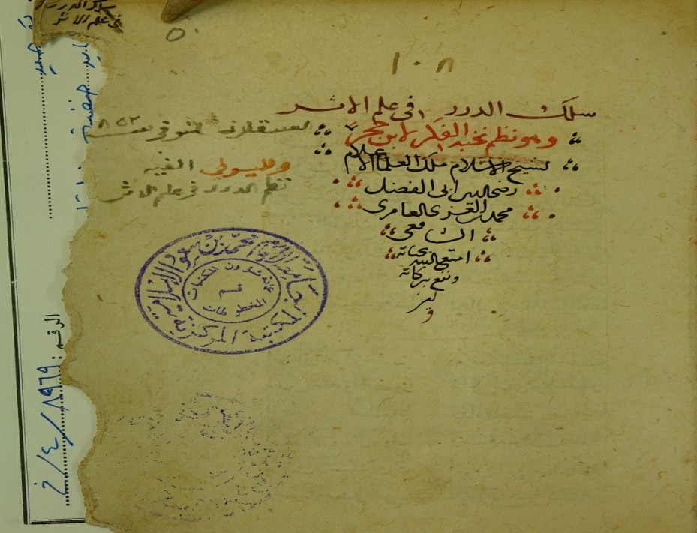
صورة واجهة المنظومة من نسخة جامعة الإمام
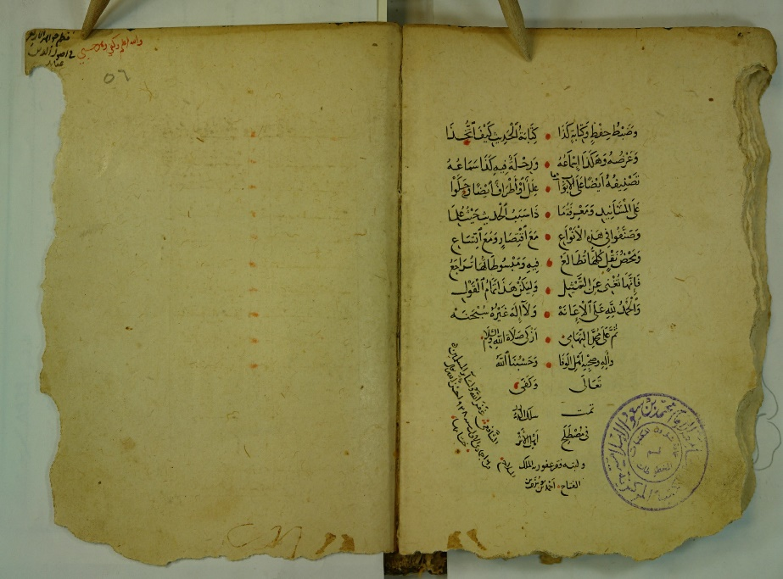
صورة اللوحة الأخيرة من نسخة جامعة الإمام

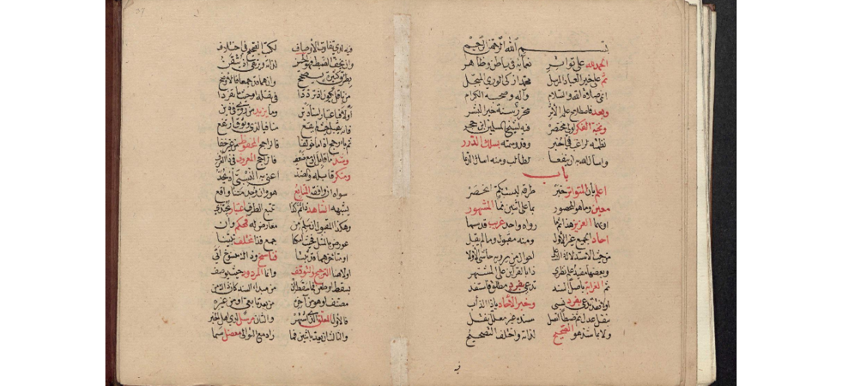
صورة اللوحة الأولى من نسخة جامعة لايبزيك
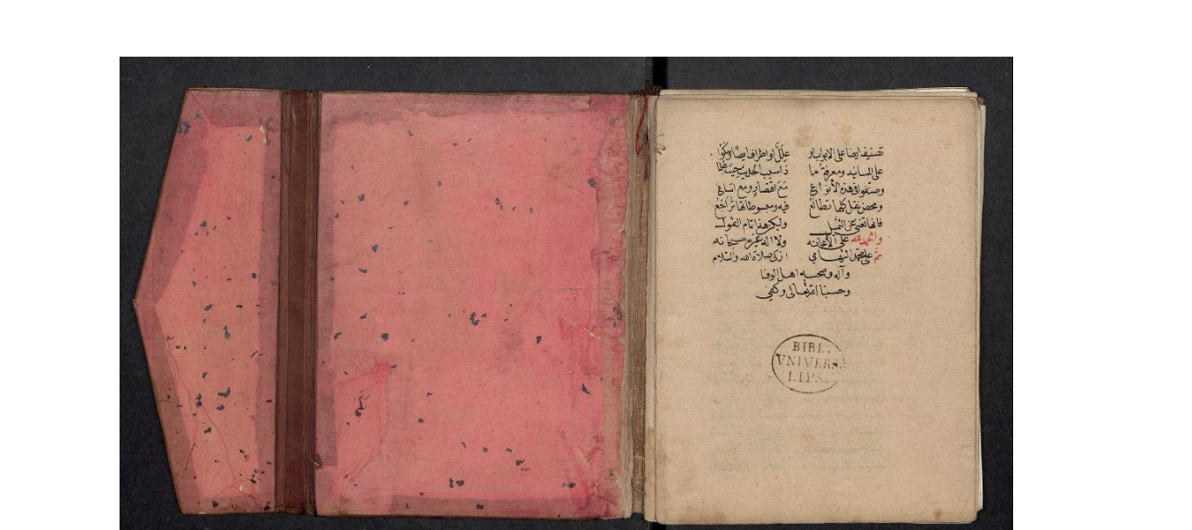
صورة اللوحة الأخيرة من نسخة جامعة لايبزيك

صورة اللوحة الأولى من نسخة مركز جمعة الماجد:
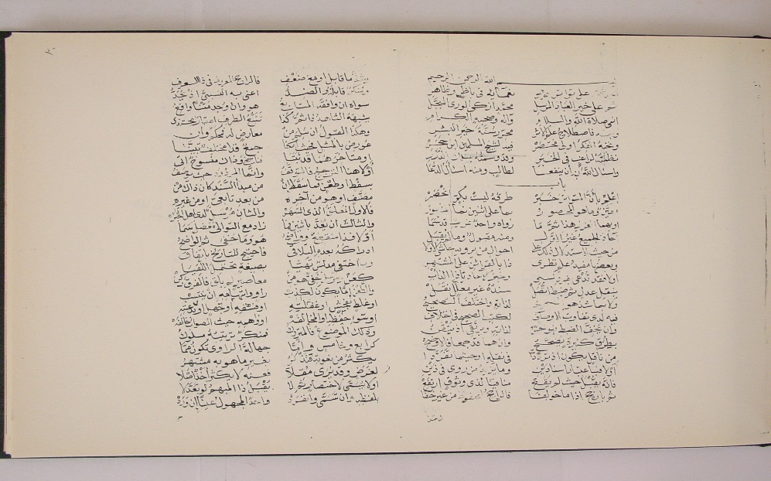
صورة اللوحة الأخيرة من نسخة مركز جمعة الماجد:
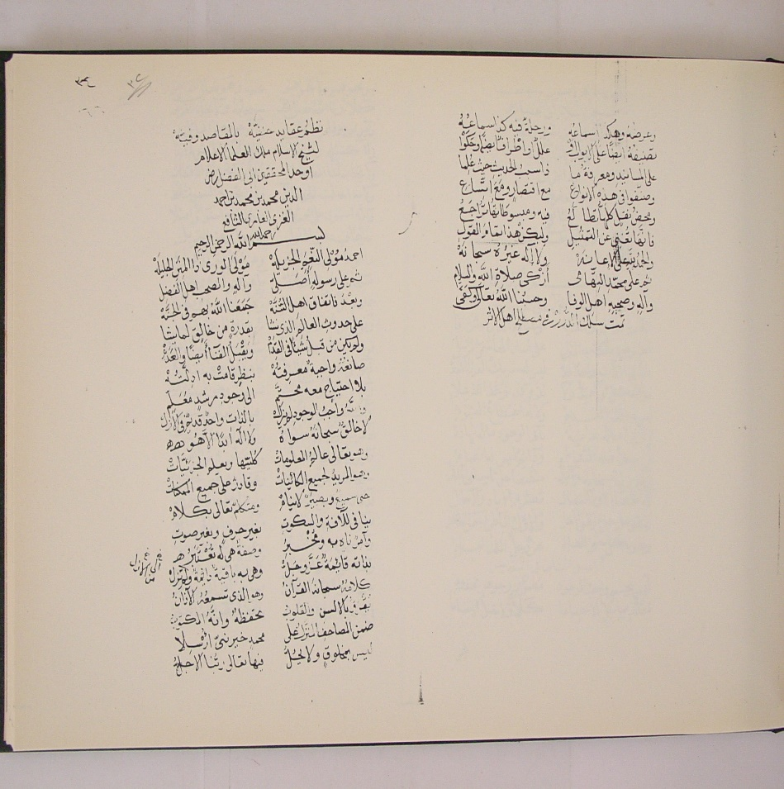
النص المحقق

مَنْظُومَةُ ⁽⁽سِلْكِ الدُّرَرِ فِي عِلْمِ الْأَثَرِ⁾⁾
وَهِيَ نَظْمُ نُخْبَةِ الْفِكَرْ لاِبْنِ حَجَرْ.
لِشَيْخِ الإِسْلاَمِ مَلِكِ الْعُلَمَاءِ الْأَعْلاَمِ رَضِيِّ الدِّينِ أِبِي الْفَضْلِ
مُحَمَّدُ الْغَزِّيِّ الْعَامِرِيِّ الشَّافِعِي رَحِمَهُ اللهُ.

[الافتتاحية]
1-ٱلْحَمْدُ لِلَّهِ عَلَى تَوَاتُرِ |  | نَعْمَائِهِ فِي بَاطِنٍ وَظَاهِرِ
2-ثُمَّ عَلَى خَيْرِ ٱلْعِبَادِ الْمُرْسَلِ |  | مُحَمَّدٍ أَزْكَى ٱلْوَرَى ٱلْمُبَجَّلِ
3-أَنْمَى صَلَاةِ ٱللهِ وَالسَّلَامِ |  | وَآلِهِ وَصَحْبِهِ ٱلْكِرَامِ
4-وَبَعْدُ: فَاصْطِلاَحُ عِلْمِ الْأَثَرِ |  | مُحَرَّرٌ سُنَّةَ خَيْرِ ٱلْبَشَرِ
5-وَ"نُخْبَةُ ٱلْفِكَرِ" أَوْلَى مُخْتَصَرْ |  | فِيهِ لِشَيْخِ ٱلْمُسْلِمِينَ ٱبْنِ حَجَرْ
6-نَظَمْتُهُ لِرَاغِبِ فِي ٱلْخَبَرِ |  | وَقَدْ وَسَمْتُهُ: "بِسِلْكِ الدُّرَرِ"
7-وَأَسْأَلُ اللهَ بِهِ أَنْ يَنْفَعَا |  | لِطَالِبٍ وَمِنْهُ أَسْأَلُ ٱلدُّعَا

الباب الأول
8-إِعْلَمْ: بِأَنَّ الْمُتَوَاتِرَ خَبَرْ |  | طُرُقُهُ لَيْسَتْ بِكَمٍّ ٱنْحَصَرْ
9-مُعَيَّنٍ، وَمَا هُوَ الْمَحْصُورُ |  | بِمَا عَلَى ٱثْنَيْنِ نَمَا الْمَشْهُورُ
10-أَوْ بِهِمَا الْعَزِيزُ، هَذَا ثُمَّ مَا |  | رَوَاهُ وَاحِدٌ غَرِيبٌ، قَدْ سَمَا
11-آحَادٌ الْجَمِيعُ غَيْرُ الْأَوَّلِ |  | وَمِنْهُ: مَقْبُولٌ وَمَا لَمْ يُقْبَلِ
12-مِنْ حَيْثُ الِاسْتِدْلَالُ ذَلِكَ⁽⁾ عَلَى |  | أَحْوَالِ مَنْ يَرْوِيهِ حَاشَا الْأَوَّلَا
13-وَبَعْضُهَا مُفِيدُ عِلْمٍ نَظِرِي |  | ذَا بِالْقَرَائِنِ عَلَى الْمُشْتَهِرِ[1/ب]
14-ثُمَّ الْغَرَابَةُ بِأَصْلِ السَّنَدِ  ك: " |  | تُدْعَى بِفَرْدٍ مُطْلَقٍ فَاسْتَفِدِ⁽⁾
15-أَوْ لَا فَقَدْ تُدْعَى بِفَرْدٍ نِسْبِيْ، |  | وَخَبَرُ الْآحَادِ يَا ذَا الدَّأْبِ:
16-بِنَقْلِ عَدْلٍ ثُمَّ ضَبْطاً اتَّصَلْ |  | سَنَدُهُ غَيْرُ مُعَلَّلٍ نَقَلْ
17-وَلَا بِمَا شَذَّ هُوَ الصَّحِيحُ |  | لِذَاتِهِ، وَاخْتُلِفَ التَّصْحِيحُ
18-فِيهِ، لَدَى تَفَاوُتِ الْأَوْصَافِ |  | لِكُتُبِ الصَّحِيحِ فِي اخْتِلاَفِ
19-وَإِنْ يُخَفَّ⁽⁾ الضَّبْطُ فَهْوَ الْحَسَنُ |  | لِذَاتِهِ، وَيَرْتَقِي إِذْ يُتْقَنُ
20-بِطُرُقٍ كَثِيرَةٍ يُصَحَّحُ، |  | وَإِنْ هُمَا⁽⁾ قَدْ جُمِعَا فَالْأَوْضَحُ
21-مِنْ نَاقِلٍ يَكُونُ إِذْ تَرَدَّدَا |  | فِي نَقْلِهِ أَوْ حَيْثُمَا تَفَرَّدَا
22-أَوْلاَ فَبِاعْتِبَارِ إِسْنَادَيْنِ، |  | وَمَا يَزِيدُ مَنْ رَوَى فِي ذَيْنِ⁽⁾
23-فَإِنَّهُ يُقْبَلُ، حَيْثُ لَمْ يَقَعْ |  | مُنَافِياً لِذِي وُثُوقٍ ارْتَفَعْ
24-ثُمَّ بِأَرْجَحٍ إِذَا مَا خُولِفَا |  | فَالرَّاجِحُ الْمَحْفُوظُ مِنْ غَيْرِ خَفَا
25-وَشَذَّ مَا قَابَلَ أَوْ مَعْ ضَعْفِ |  | فَالرَّاجِحُ الْمَعْرُوفُ فِي ذَا الْعُرْفِ
26-وَمُنْكَرٌ قَابَلَهُ، وَالضِّدُّ |  | أَعْنِي بِهِ النِّسْبِيَّ إِذْ يُحَدُّ
27-سِوَاهُ إِنْ وَافَقَهُ الْمُتَابِعُ |  | هُوَ وَإِنْ وُجِدَ مَتْناً وَاقِعُ
28-يُشْبِهُهُ الشَّاهِدُ، ذَا ثُمَّ كَذَا |  | تَتَبُّعُ الطُّرْقِ اعْتِبَارٌ يُحْتَذَى[2/أ]
29-وَهَكَذَا الْمَقْبُولُ إِنْ سَلِمَ مِنْ |  | مُعَارِضٍ لَهُ فَمُحْكَمٌ، وَإِنْ
30-عُوْرِضَ بِالْمِثْلِ فَحَيْثُ أَمْكَنَا |  | جَمْعٌ فَذَا مُخْتَلِفٌ، تَبَيَّنَا
31-أَوْ مُتَأَخِّرُهُمَا قَدْ ثَبَتَا |  | فَنَاسِخٌ وَذَاكَ مَنْسُوخٌ أَتَى
32-أَوْ لَا هُنَا التَّرجِيحُ فَالتَّوَقُّفُ⁽⁾، |  | وَإِنَّمَا الْمَرْدُودُ حَيْثُ يُوصَفُ
33-بِسَقْطٍ أَوْ طَعْنٍ، فَمَا سَقَطَ إِنْ |  | مِنْ مَبْدَأِ السَّنَدِ كَانَ ذَاكَ مِنْ
34-مُصَنَّفٍ، أَوْ هُوَ مِنْ آخِرِهِ |  | مِنْ بَعْدِ تَابِعِيٍّ أَوْ مِنْ غَيْرِهِ
35-فَالْأَوَّلُ: الْمُعَلَّقُ الَّذِي اشْتَهَرْ، |  | وَالثَّانِ: مُرْسَلٌ لَدَى أَهْلِ الْخَبَرْ
36-وَالثَّالِثُ: اِنْ⁽⁾ يُعَدَّ بِاثْنَيِنِ فَمَا |  | زَادَ مَعَ التَّوَالِي مُعْضَلٌ، سَمَا
37-أَوْ لاَ فَذَا مُنْقطِعٌ، وَوَاضِحُ |  | هُوَ وَمَا خَفِيَ، ثُمَّ الْوَاضِحُ:
38-إِدْرَاكُهُ بِعَدَمِ التَّلَاقِي |  | فَاحْتِيجَ لِلتَّارِيخِ بِاتِّفَاقِ
39-وَمَا اخْتَفَى مُدَلَّسٌ تَهَيَّا |  | بِصِيغَةٍ تَحْتَمِلُ اللُّقِيَّا
40-كَعَنْ، وَمُرْسَلٌ خَفِيٌّ هُوَ مِنْ |  | مُعَاصِرٍ لَمْ يَلْقَ، فَالْفَرْقُ زُكِنْ
41-وَالطَّعْنُ: إِمَّا أَنْ يَكُونَ لِكَذِبْ |  | رَاوٍ، أَوِ اتِّهَامِهِ⁽⁾، إِنْ يَنْتَسِبْ
42-أَوْ غَلَطٍ بِفُحْشٍ، أَوْ غَفْلَتِهِ، |  | أَوْ فِسْقِهِ، أَوْ جَهْلٍ، أَوْ بِدْعَتِهِ،
43-أَوْ سُوءِ حِفْظِهِ، أَوِ الْمُخَالَفَهْ، |  | أَوْ وَهْمِهِ، حَيْثُ الصَّوَابُ خَالَفَهْ[2/ب]
44-وَذَلِكَ الْمَوْضُوعُ، فَالْمَتْرُوكُ، |  | فَمُنْكَرٌ، تَرْتِيبُهُ مَسْلُوكُ
45-كَرَابِعٍ وَخَامِسٍ، وَأَمَّا: |  | جَهَالَةُ الرَّاوِيْ تَكُونُ مِمَّا
46-يَكْثُرُ مِنْ نُعُوتِهِ فَتُذْكَرُ |  | بِغَيْرِ مَا هُوَ بِهِ مُشْتَهِرُ
47-لِغَرَضٍ، وَقَدْ يُرَى مُقِلاَّ |  | فَعَنْهُ لاَ يَكْثُرُ أَخْذٌ أَصْلاَ
48-أَوْ لاَ يُسَمَّى لاِخْتِصَارٍ، ثُمَّ لاَ |  | يُقْبَلُ ذَا الْمُبْهَمُ لَوْ تَعَدَّلاَ
49-بِلَفْظِهِ، وَإِنْ تَسَمَّى وَانْفَرَدْ |  | وَاحِدٌ الْمَجْهُولُ عَيْناً إِنْ وَرَدْ
50-أَوْ عَنْهُ الِاثْنَانِ فَصَاعِداً، وَمَا |  | وُثِّقَ ذَا الْمَجْهُولُ حَالٍ وُسِمَا
51-هَذَا بِمَسْتُورٍ، وَبِدْعَةٌ: بِمَا |  | هُوَ مُكَفِّرٌ فَمَنْ لَهَا انْتَمَى
52-لَيْسَ بِمَقْبُولٍ، وَبِالْمُفَسِّقِ⁽⁾ |  | يُقْبَلُ لاَ دَاعِيَةٌ فِي الْأَوْثَقِ⁽⁾
53-إِلاَّ الَّذِيْ مَرْوِيُّهُ يُقَوِّيْ |  | بِدْعَتَهُ، يُرَدُّ هَذَا الْمَرْوِيْ
54-وَسُوءِ حِفْظٍ إِنْ طَرَى مُخْتَلِطُ |  | ذَا، وَالْمُلاَزِمُ فَشَاذٌّ يُضْبَطُ
55-وَسَيِّءُ الْحِفْظِ إِذَا بِمُعْتَبَرْ |  | تُوبِعَ صَارَ حَسَناً مِنْهُ الْخَبَرْ
56-كَذَلِكَ الْمَسْتُورُ وَالْمُرْسَلُ لاَ |  | لِذَاتِهِ، كَذَا مُدَلَّسٌ تَلَا
57-ثُمَّ الْمُخَالَفَةُ إِنْ تَغَيَّرَا |  | سِيَاقٌ، الْمُدْرَجُ: الِاسْنَادِ طَرَا
58-أَوْ دَمْجُ مَوْقُوفٍ بِمَرْفُوعٍ فَذَا |  | مُدْرَجُ مَتْنٍ، أَوْ بِتَقْدِيمٍ كَذَا[3/أ]
59-تَأْخِيرٌ الْمَقْلُوبُ ذَا، أَوْ زَادَا |  | رَاوِيهِ فِي مُتَّصِلٍ إِسْنَادَا
60-فَهْوَ الْمَزِيدُ، أَوْ بِإِبْدَالٍ وَلَا |  | مُرَجِّحٌ مُضْطَرِبٌ، قُدْ جُعِلاَ
61-وَقَدْ يَكُونُ عَمْداً امْتِحَانَا، |  | أَوْ بِتَغَيُّرِ حُرُوفٍ كَانَا
62-مَعَ بَقَا السِّيَاقِ فَالْمُصَحَّفُ، |  | هَذَا وَيُدْعَى أَيْضاً الْمُحَرَّفُ
63-وَلَمْ يَجُزْ تَغْيِيرُ مَتْنٍ عَمْدَا |  | بِنَقْصٍ أَوْ مُرَادِفٍ يُؤَدَّى
64-إِلاَّ لِعَالِمٍ بِمَا يُحِيلُ |  | مَعْنًى بِهِ فَمِنْهُ ذَا مَقْبُولُ
65-وَالْمَعْنَى إِنْ خَفِيَ يَحْتَاجُ إِلَى |  | شَرْحٍ وَمَا يُوضِحُ مَا قَدْ أَشْكَلاَ
66-وَالْوَهْمُ: حَيْثُ مَا عَلَيْهِ اطُّلِعَا |  | بِجَمْعِ طُرْقٍ وَقَرَائِنٍ مَعَا
67-وَمِثْلُ ذَلِكَ هُوَ الْمُعَلَّلُ |  | مِنْ حَيْثُمَا الْعِلَّةُ فِيهِ تَحْصُلُ
الباب الثاني
68-وَهَكَذَا الاِسْنَادُ إِمَّا يَصِلُ |  | بِالْمُصْطَفَى مُحَمَّدٍ إِذْ يُنْقَلُ
69-تَصْرِيْحاً أَوْ حُكْماً، بِلاَ نَكِيرِ |  | مِنْ قَوْلٍ أَوْ فِعْلٍ أَوِ التَّقْرِيرِ
70-أَوْ هُوَ يَنْتَهِي إِلَى الصَّحَابِيْ |  | كَذَاكَ إِذْ يُوصَفُ فِي الصَّوَابِ:
71-مَنْ لَقِيَ النَّبِيَّ مُؤْمِناً بِهِ، |  | وَمَاتَ مُسْلِماً، وَلَوْ فِي الْأَشْبَهِ
72-تَخَلَّلَتْ رِدَّةٌ، أَوْ لِلتَّابِعِيْ |  | كَذَاكَ فِيهِمَا بِلاَ مُدَافِعِ[3/ب]
73-فَالْأَوَّلُ الْمَرْفُوعُ فَالْمَوْقُوفُ قَدْ |  | تَلاَهُ، فَالْمَقْطُوعُ ثَالِثاً وَرَدْ
74-وَدُونَ مَنْ تَبِعَ مِثْلُهُ أَتَى |  | وَالْآخَرَانِ أَثَرٌ إِنْ يُنْعَتَا
75-وَمُسَنَدٌ: مَرْفُوعُ صَاحِبٍ سَنَدْ |  | ظَاهِرُهُ مُتَّصِلٌ، ثُمَّ الْعَدَدْ
76-إِنْ قَلَّ إِمَّا يَنْتَهِي لِلْمُصْطَفَى |  | فَذَا عُلُوٌّ مُطْلَقٌ، بِلاَ خَفَا
77-أَوْ يَنْتَهِي إِلَى إِمَامٍ ذِيْ صِفَهْ |  | عَلِيَّةٍ كَشُعْبَة أَنْ تَصِفَهْ:
78-فَإِنَّ ذَا هُوَ الْعُلُوُّ النِّسْبِيْ |  | ثُمَّ الْمُوَافَقَةُ فِيهِ تُنْبِيْ
79-عَنِ اتِّصَالِهِ إِلَى شَيْخٍ، أَحَدْ |  | ذَوِيْ التَّصَانِيفِ، وَفِيهِ قَدْ قَصَدْ
80-غَيْرَ طَرِيقِهِ، وَأَمَّا الْبَدَلُ: |  | لِشَيْخِ شَيْخِهِ إِذَا مَا يَصِلُ
81-كَذَاكَ أَيْضاً، وَالْمُسَاوَاةُ: اِسْتِوَى |  | عَدَدُ الِاسْنَادِ وَمِمَّنْ قَدْ رَوَى
82-إِلَى الْأَخِيرِ مَعَ إِسْنَادِ أَحَدْ |  | مُصَنِّفِيهِ، وَالْمُصَافَحَةُ: قَدْ
83-سَمَتْ بِالِاسْتِوَاءِ مَعْ تِلْمِيذِ مَنْ |  | صَنَّفَهُ، ثُمَّ يُقَابِلُ إِذَنْ
84-كُلَّ عُلُوٍّ النَّزُولُ لاَ سِوَى، |  | وَالرَّاوِيْ إِنْ شَارَكَ مَنْ عَنْهُ رَوَى
85-فِي سِنٍّ أَوْ لُقِيٍّ أَقْرَانٌ، وَإِنْ |  | عَنْ آخَرٍ كُلٌّ رَوَى ذَا إِنْ يَعِنْ
86-مُدَبَّجٌ، وَإِنْ عَنِ الدُّونِ رَوَى |  | أَكَابِرٌ عَنِ الْأَصَاغِرِ اسْتَوَى
87-مِنْ ذَلِكِ الآبَا⁽⁾ عَنِ الْأَبْنَاءِ |  | وَعَكْسُهُ يَكْثُرُ فِي الْأَبْنَاءِ[4/أ]
88-وَاثْنَانِ فِي شَيْخٍ إِذَا مَا اشْتَركَا |  | وَوَاحِدٌ قَبْلَ الشَّرِيكِ هَلَكَا
89-فَذَا يُسَمَّى سَابِقٌ وَلاَحِقُ | ، | وَإِنْ عَنِ اثْنَيْنِ رَوَى يُوَافِقُ
90-فِي الِاسْمِ وَاحِدٌ لِآخَرَ، وَلَا |  | تَمَيُّزٌ، فَبِاخْتِصَاصٍ حَصَلاَ
91-بِوَاحِدٍ، تَبَيَّنَ الْمُهْمَلُ، أَوْ |  | جَحَدَ شَيْخٌ جَازِماً مَا قَدْ رَوَوْا
92-عَنْهُ يُرَدُّ، أَوْ مَعَ احْتِمَالِ |  | يُقْبَلُ، ذَا فِي أَرْجَحِ الْأَقْوَالِ

الباب الثالث
93-فِي صِيَغِ التَّأْدِيَةِ الرُّوَاةُ إِنْ |  | اتَّفَقَتْ أَوْ أَيُّ حَالَةٍ تَعِنّْ
94-مُسَلْسَلٌ، وَصِيَغُ الْأَدَاءِ |  | مَضْبُوطَةُ التَّرْتِيبِ وَالْإِحْصَاءِ
95-وَهْيَ سَمِعْتُ، وَكَذَا حَدَّثَنِيْ، |  | ثُمَّ قَرَأْتُ، وَكَذَا أَخْبَرَنِيْ
96-ثُمَّ عَلَيْهِ قَدْ سَمِعْتُهُ قُرِيْ، |  | وَبَعْدَهُ أَنْبَأَنِي فِي الْخَبَرِ
97-ثُمَّ يَلِيهِ صِيغَةً نَاوَلَنِيْ، |  | وَفِي الْأَدَاءِ بَعْدَهَا شَافَهَنِي
98-وَبَعْدَ هَذِهِ إِلَيَّ كَتَبَا، |  | يَلِيهِ عَنْ، وَنَحْوَهَا قَدْ رُتِّبَا
99-فَالْأَوَّلاَنِ لِلَّذِيْ قَدِ اسْتَمَعْ |  | مِنْ لَفْظِ شَيْخٍ وَحْدَهُ لاَ إِنْ جَمَعْ
100-أَوَّلُهَا: أَصْرَحُ فِي الْإِمْلاَءِ |  | أَيْضاً، وَأَرْفَعُ بِلاَ امْتِرَاءِ
101-وَثَالِثٌ وَرَابِعٌ، لِمَنْ قَرَا |  | بِنَفْسِهِ، وَمَا بِجَمْعٍ ذُكِرَا[4/ب]
102-كَخَامِسٍ، وَالِانْبَا كَالْإِخْبَارِ |  | مَعْنًى هُنَا، إِلاَّ بِعُرْفٍ طَارِي
103-فَهْوَ إِجَازَةٌ كَعَنْ، وَعَنْعَنَهْ: |  | مُعَاصِرٍ عَنْ سَمْعِهِ مُبَرْهِنَهْ
104-سِوَى مُدَلِّسٍ، وَشَرْطُهُ اللِّقَا |  | لَوْ مَرَّةً، عَلَى اخْتِيَارٍ حُقِّقَا
105-ثُمَّ الْمُشَافَهَةُ فِي الْإِجَازَهْ |  | الْمُتَلَفَّظِ بِهَا مُجَازَهْ
106-ثُمَّ الْمُكَاتَبَةُ فِي مَرْغُوبِ |  | إِجَازَةٌ تَكُونُ بِالْمَكْتُوبِ
107-وَاشْتَرَطُوا فِي صِحَّةِ الْمُنَاوَلَهْ: |  | الْإِذْنَ فِي رِوَايَةِ الْمُجَازِ لَهْ
108-وَتِلْكَ أَرْفَعُ إِجَازَةٍ، كَذَا |  | شُرِطَ فِي وِجَادَةٍ إِذْنٌ، وَذَا
109-شُرِطَ فِي الإِعْلاَمِ وَالْوَصِيَّهْ، |  | أَوْ لاَ فَلَمْ يَعْتَبِرُوا مَرْوِيَّهْ
110-مِثْلُ الْإِجَازَةِ عَلَى الْعُمُومِ |  | فِي ذَاكَ لِلْمَجْهُولِ وَالْمَعْدُومِ
111-إِنِ الرُّوَاةُ اتَّفَقَتْ أَسْمَاؤُهُمْ |  | وَاسْمَاءُ آبَاءٍ، كَذَا آبَاؤُهُمْ
112-وَاخْتَلَفَتْ أَشْخَاصُهُمْ فَالْمُتَّفِقْ، |  | إِذاً عَلَيْهِ قَدْ عَطَفْتَ الْمُفْتَرِقْ
113-ثُمَّ إِذَا تَوَافَقَتْ فِي الْخَطِّ |  | وَاخْتَلَفَتْ فِي النُّطْقِ عِنْدَ الضَّبْطِ
114-أَسْمَاؤُهُمْ: مُؤْتَلِفٌ وَمُخْتَلِفْ |  | ثُمَّ إِذَا الْأَسْمَاءُ وِفْقاً تَأْتَلِفْ
115-وَاخْتَلَفَتْ آبَاءٌ أَوْ بِالْعَكْسِ |  | فَمُتَشَابِهٌ، بِغَيْرِ لَبْسِ
116-كَذَا اتِّفَاقُ الِاسْمِ ثُمَّ اسْمِ الْأَبِ |  | مَعَ اخْتِلاَفِ نِسْبَةِ الْمُنْتَسِبِ[5/أ]
117-مِنْهُ وَمِمَّا قَبْلَهُ أَنْوَاعُ |  | تَرَكَّبَتْ، أَيْضاً لَهَا اسْتِتْبَاعُ
118-مِنْهَا اتِّفَاقٌ وَاشْتِبَاهٌ، إِلاَّ |  | بِحَرْفٍ أَوْ حَرْفَيْنِ، كَيْفَ حَلَّا
119-أَوْ هُوَ: بِالتَّقْدِيمِ وَالتَّأْخِيرِ، |  | وَنَحْوهَا جَمٌّ بِلاَ نَكِيرِ

خاتمةٌ
120-وَهَكَذَا مَعْرِفَةُ الرُّوَاةِ |  | مُهِمَّةٌ فِي سَائِرِ الْحَالَاتِ
121-فِي طَبَقَاتٍ، وَوَفِيَّاتِهِمِ⁽⁾ |  | مَعَ الْمَوَالِيدِ وَبُلْدَانِهِمِ
122-وَالْحَالُ فِي التَّجْرِيحِ وَالتَّعْدِيلِ: |  | ثُمَّ الْجَهَالَةِ مَعَ التَّحْصِيلِ
123-لِوَصْفِ جَرْحٍ فِي مَرَاتِبٍ: وَثَمّْ |  | أَسْوَؤُهَا: أَفْعَلُ وَزْناً انْتَظَمْ
124-كَأَكْذَبِ النَّاسِ فَدَجَّالٌ كَذَا، |  | كَذَّابٌ أَوْ وَضَّاعٌ أَيْضاً نُبِذَا
125-أَسْهَلُهَا: سَيِّئُ حِفْظٍ لَيِّنُ |  | أَدْنَى مَقَالٍ فِيهِ كُلٌّ بَيِّنُ
126-وَأَرْفَعُ التَّعْدِيلِ: وَصْفُ أَفْعَلِ |  | كَأَوْثَقِ النَّاسِ، وَمَا لِذَا يَلِي
127-مُؤَكَّدٌ بِصِفَتَيْنِ أَوْ صِفَهْ، |  | كَحَافِظٍ ثِقَةٍ، اَوْ أَنْ تُرْدِفَهْ
128-وَالْأَدْوَنُ⁽⁾: الَّذِي بِقُرْبٍ أَشْعَرَا |  | مِنْ أَسْهَلِ التَّجْرِيحِ كَالشَّيْخِ طَرَى
129-وَقُبِلَتْ: مِنْ عَارِفٍ بِالسَّبَبِ |  | تَزْكِيَةٌ، لَوْ وَاحِداً فِي الْأَصْوَبِ
130-وَقُدِّمَ الْجَرْحُ عَلَى التَّعْدِيلِ إِنْ: |  | كَانَ مُبَيَّناً؛ إِذَا صَدَرَ مِنْ[5/ب]
131-عَارِفِ أَسْبَابٍ لَهُ، فَإِنْ خَلاَ |  | رَاوٍ عَنِ التَّعْدِيلِ ثُمَّ قُبِلاَ
132-مُجْمَلاً الْمُخْتَارُ، ثُمَّ مَعْرِفَهْ: |  | كُنَى الْمُسَمَّيْنَ وَعَكْسٌ رَدَفَهْ
133-وَهَكَذَا مَنِ اسْمُهُ كُنْيَتُهُ |  | أَوْ كَثُرَتْ كُنَاهُ أَوْ نُعُوتُهُ،
134-وَمَنْ يُوَافِقُ اسْمُهُ كُنْيَةَ أَبْ |  | أَوْ عَكْسُهُ، وَهَكَذَا مَنِ انْتَسَبْ
135-إِلَى سِوَى أَبِيهِ، أَوْ إِلَى سِوَى |  | مَا هُوَ سَابِقٌ لِفَهْمٍ، مَا لَوَى⁽⁾
136-وَكُنْيَةٌ كُنْيَةُ زَوْجَةٍ وَرَدْ، |  | مَا وَافَقَ اسْمُهِ: اسْمَ وَالِدٍ وَجَدْ
137-أَوْ شَيْخِهِ وَشَيْخِهِ، وَهَكَذَا |  | مَعَ اسْمِ رَاوٍ عَنْهُ رَاوٍ أَخَذَا
138-وَهَكَذَا مَعْرِفَةُ الْمُجَرَّدَهْ: |  | مِنْ سَائِرِ الْأَسْمَاءِ، ثُمَّ الْمُفْرَدَه
139-ثُمَّ الْكُنَى أَيْضاً مَعَ الْأَلْقَابِ، |  | وَهَكَذَا مَعْرِفَةُ الْأَنْسَابِ،
140-وَهْيَ: إِلَى الْأَوْطَانِ وَالضِّيَاعِ |  | كَذَا إِلَى السِّكَكِ وَالْبِقَاعِ
141-وَلِلْقَبَائِلِ وَلِلْمُجَاوَرَهْ |  | وَحِرَفٍ وَعَمَلٍ قَدْ ثَابَرَهْ
142-ثُمَّ اتِّفَاقٌ وَاشْتِبَاهٌ قَدْ وَقَعْ |  | فِيهَا كَالَاسْمَاءِ وَأَلْقَابٍ⁽⁾ تَقَعْ
143-مَعْرِفَةُ الْأَسْبَابِ وَالْمَوَالِيْ، |  | كَذَاكَ مِنْ أَسْفَلَ أَوْ مِنْ عَالِي
144-بِالْحِلْفِ وَالرِّقِّ، وَأَيْضاً مَعْرِفَهْ |  | أُخُوَّةٍ وَأَخَوَاتٍ مُرْدَفَهْ
145-وَأَدَبُ الشَّيْخِ، وَطَالِبٍ يَلِيْ |  | وَطُرُقِ الْأَدَاءِ وَالتَّحَمُّلِ[6/أ]  ِ
146-وَضَبْطُ حِفْظٍ وَكِتَابَةٍ، كَذَا |  | كِتَابَةُ الْحَدِيثِ كَيْفَ اتُّخِذَا
147-وَعَرْضُهُ، وَهَكَذَا إِسْمَاعُهُ، |  | وَرِحْلَةٌ فِيهِ كَذَا سَمَاعُهُ
148-تَصْنِيفُهُ: أَيْضاً عَلَى الْأَبْوَابِ أَوْ |  | عِلَلٌ اَوْ أَطْرَافٌ أَيْضاً، وَحَكَوْا
149-عَلَى الْمَسَانِيدِ، وَمَعْرِفَةُ مَا |  | ذَا سَبَبُ الْحَدِيثِ حَيْثُ عُلِمَا
150-وَصَنَّفُواْ فِي هَذِهِ الْأَنْوَاعِ |  | مَعَ اقْتِصَارٍ وَمَعَ اتِّسَاعِ
151-وَمَحْضُ نَقْلٍ كُلُّهَا تُطَالَعُ |  | فِيهِ وَمَبْسُوطَاتُهَا تُرَاجَعُ
152-فَإِنَّهَا تُغْنِي عَنِ التَّمْثِيلِ |  | وَلِيَكُنْ هَذَا تَمَامُ الْقَوْلِ
153-وَالْحَمْدُ لله عَلَى الْإِعَانَهْ |  | وَلاَ إِلَهَ غَيْرُهُ سُبْحَانَهْ
154-ثُمَّ عَلَى مُحَمَّدِ التِّهَامِي |  | أَزْكَى صَلاَةِ اللهِ وَالسَّلاَمِ
155-وَآلِهِ وَصَحْبِهِ أَهْلِ الْوَفَا |  | وَحَسْبُنَا اللهُ تَعَالَى وَكَفَى
تمت بحمد الله تعالى، وحسن عونه وتوفييقه، فله الحمد والشكر

فهرس الموضوعات:

مقدمة: 2
المبحث الأول: ترجمة موجزة لصاحب النظم. 3
المبحث الثاني: مكانة المنظومة بين منظومات النخبة. 7
المبحث الثالث: وصف النسخ الخطية للمنظومة، ونماذج منها: 9
النص المحقق 13
الافتتاحية 14
الباب الأول 15
الباب الثاني 18
الباب الثالث 20
خاتمةٌ 22
فهرس الموضوعات: 24

() ترجمته في الكواكب السائرة بأعيان المائة العاشرة، لنجم الدين الغزي (وهو حفيد الناظم) (2/3-6)، وشذرات الذهب، لابن العماد (10/292)، والأعلام، للزركلي (7/56).
() ينظر: الكواكب السائرة بأعيان المائة العاشرة، لنجم الدين الغزي (2/3).
() ينظر: المصدر السابق (2/3-4).
() حقق جزء منه بمعية شرحه الموسوم بـ"العقد الجامع في شرح الدرر اللوامع نظم جمع الجوامع، إعداد: طلال بن راشد العضيان، رسالة ماجستير، بكلية الشريعة، الجامعة الإسلامية بالمدينة المنورة.
() ذكرها في الكواكب السائرة (2/5)، ولم أقف عليها.
() لم أقف عليها، وعلم الهيئة يراد به: علمٌ يبحث فيه عن أحوال الأجرام البسيطة العلوية والسفلية من حيث الكمية والكيفية والوضع، والحركة اللازمة لها، وما يلزم منها. ينظر: كشاف اصطلاحات الفنون والعلوم، للتهانوي (1/61).
() ذكرها في الكواكب السائرة (2/5)، ولم أقف عليها.
() لم أقف عليها، وعلم الخط يراد به: معرفة كيفية تصوير اللفظ بحروف هجائه، نحو قولك: اكتب جيم عين فاء راء، فإنما يكتب هذه الصورة "جعفر" لأنه مسماها خطاً ولفظاً. ينظر: كشاف اصطلاحات الفنون والعلوم، للتهانوي (1/707).
() توجد منها نسخة مخطوطة.
() ذكره في الكواكب السائرة (2/5)، ولم أقف عليه.
() توجد منه نسخة في جامعة الإمام محمد بن سعود الإسلامية، تحت رقم: 8969.
() توجد منه نسخة في جامعة الإمام محمد بن سعود الإسلامية تحت رقم: 8969.
() توجد منه نسخة في جامعة الإمام محمد بن سعود الإسلامية تحت رقم: 8969.
() توجد منه نسخة في جامعة الإمام محمد بن سعود الإسلامية تحت رقم: 8969.
() توجد منه نسخة في دار الكتب الظاهرية تحت رقم: 8407.
() ذكره في الكواكب السائرة (2/5)، ولم أقف عليه.
() ينظر: الكواكب السائرة بأعيان المائة العاشرة، لنجم الدين الغزي (2/6).
() استفدت بعضه من كتاب: "نخبة الفكر، دراسة عنها وعن منهجها" لشيخنا: إبراهيم نور سيف حفظه الله ورعاه.
() لم أقف له على ترجمة في مظانها، وهو ناسخ المجموع الذي تضمن سبعة كتب لرضي الدين الغزي، وسبقت الإشارة إليه بأنه موجود بجامعة الإمام محمد بن سعود الإسلامية، تحت رقم: 8969.
() في نسخة (ب): "ذاك" ولا يستقيم معه وزن البيت.
() هذا البيت سقط بأكمله من نسخة (ج).
() ويجوز فيه: "يَخِفَّ"، وبه ضبطت في نسخة (ج).
() أي: الصحة والحسن.
() يعني: زيادة الثقة، وهو راوي الحديث الصحيح أو الحسن.
() في نسخة (ب): "والتوقف".
() بإدراج همزة القطع؛ لضرورة الوزن.
() في نسخة (ج): "واتهامه".
() في نسخة (ب): "ولا بالمفسق" ولا يستقيم معها الوزن.
() في نسخة (ب): "الأوفق" وكلاهما متجهٌ، والله أعلم.
() الآباء بالقصر؛ لضرورة الوزن.
() هذا الشطر من البيت تعسُر قراءته، إلا أن يسكت القارئ هنهية عند كلمة طبقاتٍ، ثم يستأنف كلمة "ووفياتهم" بتشديد المثناة التحتية، وكسر ميم الجمع ومده حركتين.
() الأدونُ: عكس الأعلى، وكثيراً ما يستعمل في كلام العرب بمعنى: الشيء الحقير الساقط. ينظر: تاج العروس، لمرتضى الزبيدي (35/37).
() يعني: أنه لم يحد عن الطريق المستقيم، فإن اللام والواو والياء أصلٌ صحيح يدل على إمالة الشيء. ينظر: مقاييس اللغة (5/218).
() في نسخة (ج): "والالقاب" ويصحُّ كلا الوجهين.

